**PLAN DE CLASE/NOTA TÉCNICA**

**NIVEL: PRIMARIA**

**VIERNES 23 JUNIO**

**1.- NOMBRE DEL PROFESOR: Ana Lilia Hernández Sánchez GRADO: 3° GRUPO: “A”**

**2.- ASIGNATURA: VIDA SALUDABLE**

**3.- TRIMESTRE: 3°**

**4.- SEMANA: Semana del 19 al 23 de junio 2023**

**5.- TIEMPO: 20 minutos**

**6.- TEMA: ¿QUÉ ES LA CARIES DENTAL?**

**7.- PROPÓSITOS: Reconocer la importancia de tener una buena higiene dental para evitar la formación de caries en los dientes.**

**8.- COMPETENCIA: Salud.**

**9.- APRENDIZAJE ESPERADO: Reconoce la importante de los hábitos de higiene y previene la aparición de afecciones bucales.**

**10.- CONTENIDOS: Caries dental**

**11.- RECURSOS:** Nota técnica con imágenes y explicación

**12.- MATERIALES:** cuaderno, lápices y colores, plataforma

**13.- IMPLEMENTACIÓN DE ACCIONES DEL P.E.M.C** Lograr que el 90% de los alumnos adquieran habilidades de comprensión, retención y fluidez de la lectura al término del trimestre.

**14.- INICIO:**

Daremos con una lluvia de ideas sobre la caries en los dientes

* **Actividad rompe hielo: lluvia de ideas sobre la caries en los dientes**
* **Preguntas introductorias: ¿Qué son las caries y cómo se forman?**

**15.- DESARROLLO:**

**CARIES DENTAL**

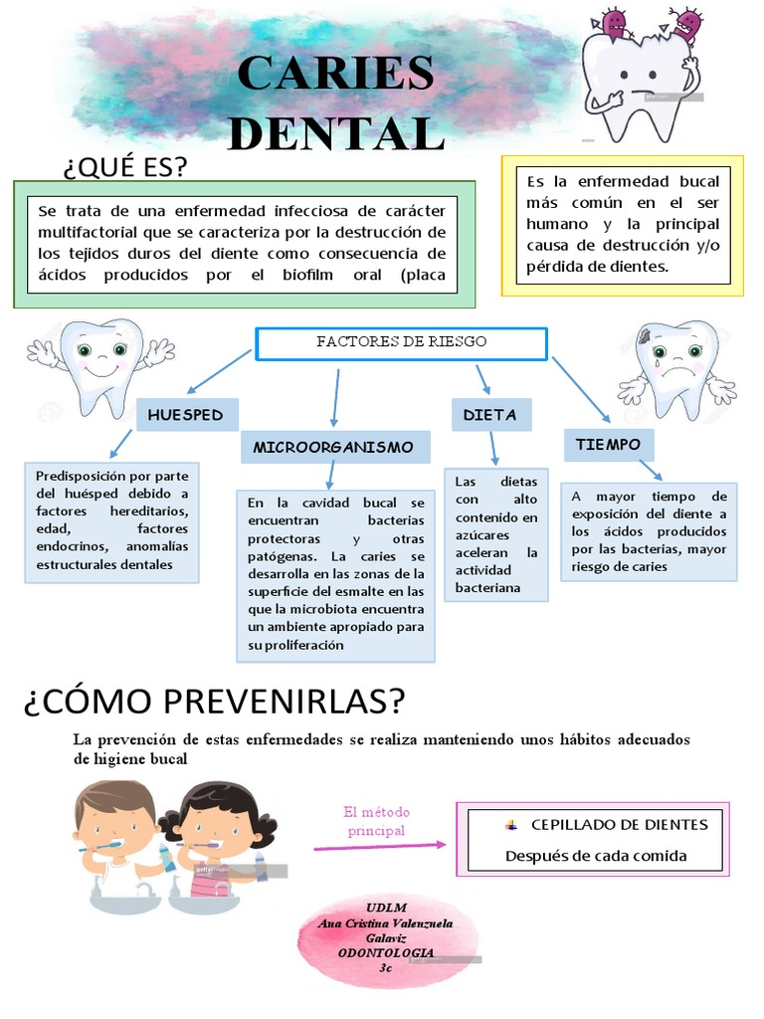

**16.- CIERRE:**

**Actividad y Tipo de organización: Individual ( ) Equipo ( X ) Grupal ( )**

**\*Realiza el apunte sobre la caries bucal e ilustra las medidas para prevenirla**

**17.- EVALUACIÓN: Autoevaluación ( ) Coevaluación ( ) Heteroevaluación ( X )**

Se evaluará el trabajo y la participación durante la clase sobre los temas vistos durante el ciclo escolar.

* **ACTITUDINAL:** Cumple con su asistencia y participación
* **CONCEPTUAL:** Completa sus actividades en tiempo y forma
* **PROCEDIMENTAL:** Maneja de manera clara el concepto hábitos saludables y la importancia de tener una buena higiene bucal.

**18.- TAREA:**

**\*Sin tarea**

**PLAN DE CLASE/NOTA TÉCNICA**

**NIVEL: PRIMARIA**

**VIERNES 23 JUNIO**

**1.- NOMBRE DEL PROFESOR: Ana Lilia Hernández Sánchez GRADO: 3° GRUPO: “A”**

**2.- ASIGNATURA: MATEMÁTICAS**

**3.- TRIMESTRE: 3°**

**4.- SEMANA: Semana del 19 al 23 de junio 2023**

**5.- TIEMPO: 50 minutos**

**6.- TEMA: ACTIVIDAD CON CÁLULO MENTAL**

**7.- PROPÓSITOS: Estimar resultados mediante el cálculo mental**

**8.- COMPETENCIA: Número, álgebra y variación**

**9.- APRENDIZAJE ESPERADO: Estima, compara y ordena números para llegar al resultado de forma mental**

**10.- CONTENIDOS: Cálculo mental**

**11.- RECURSOS:** Nota técnica con imágenes y explicación

**12.- MATERIALES:** cuaderno, lápices y colores, plataforma

**13.- IMPLEMENTACIÓN DE ACCIONES DEL P.E.M.C** Lograr que el 90% de los alumnos adquieran habilidades de comprensión, retención y fluidez de la lectura al término del trimestre.

**14.- INICIO:**

Comenzaremos repasando las tablas de multiplicar

* **Actividad rompe hielo: Juego “la papa caliente” con las tablas**
* **Preguntas introductorias: ¿Cómo calculamos con décimos y centécimos?**

**15.- DESARROLLO:**

**CÁLCULO MENTAL**

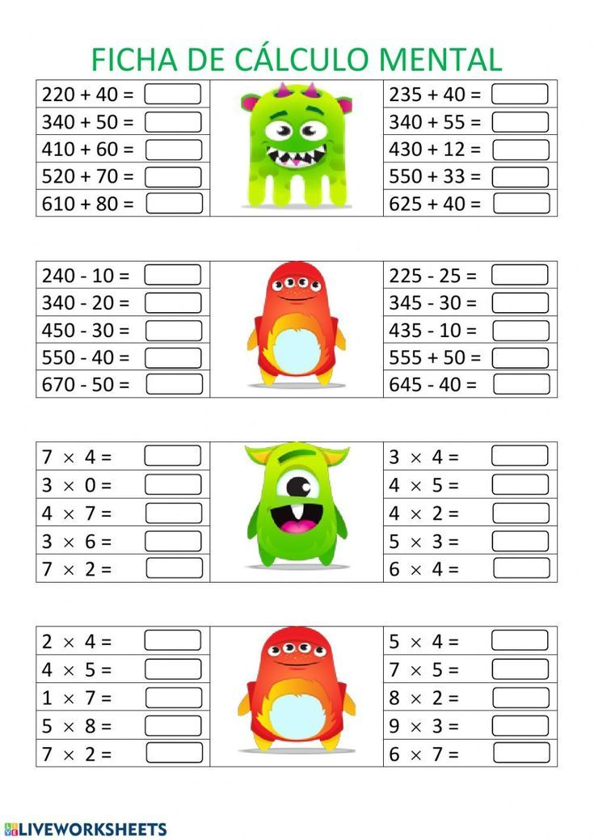

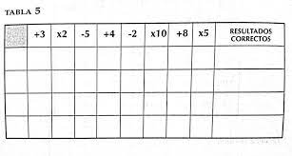

**16.- CIERRE:**

**Actividad y Tipo de organización: Individual ( ) Equipo ( X ) Grupal ( )**

**\*Contesta el cálculo mental y el basta numérico en tu cuaderno**

**17.- EVALUACIÓN: Autoevaluación ( ) Coevaluación ( X ) Heteroevaluación ( )**

Se evaluará el trabajo realizado en el cuaderno, así como, la participación durante la clase para identificar dudas que se tengan sobre los temas vistos.

* **ACTITUDINAL:** Cumple con su asistencia y participación
* **CONCEPTUAL:** Completa sus actividades en tiempo y forma
* **PROCEDIMENTAL:** Maneja de manera correcta operaciones básicas

**18.- TAREA:**

**\*Sin tarea**

**PLAN DE CLASE/NOTA TÉCNICA**

**NIVEL: PRIMARIA**

**VIERNES 23 JUNIO**

**1.- NOMBRE DEL PROFESOR: Ana Lilia Hernández Sánchez GRADO: 3° GRUPO: “A”**

**2.- ASIGNATURA: ESPAÑOL**

**3.- TRIMESTRE: 3°**

**4.- SEMANA: Semana del 19 al 23 de junio de 2023**

**5.- TIEMPO: 50 minutos**

**6.- TEMA: CALAMBURES Y PARANOMASIAS**

**7.- PROPÓSITOS:**

**8.-COMPETENCIA: Participación social**

**9.- APRENDIZAJE ESPERADO: Explora el vocabulario de varias generaciones en la localidad**

**10.-CONTENIDOS: Uso de expresiones y palabras**

**11.- RECURSOS:** Nota técnica con imágenes y explicación

**12.- MATERIALES:** cuaderno, libro, lápices y colores, plataforma

**13.- IMPLEMENTACIÓN DE ACCIONES DEL P.E.M.C.** Llegar a un 90% de aprovechamiento en las matemáticas, cálculo mental, lectura, comprensión.

**14.- INICIO:**

Comenzaremos recordando el tema anterior sobre la diversidad lingüística y el uso de diferentes palabras para expresarnos sobre algo.

* **Actividad rompe hielo: Lluvia de ideas sobre los temas vistos**
* **Preguntas introductorias: ¿Qué palabras conoces?**

**15.- DESARROLLO: EXPOSICIÓN ORAL**

**CALAMBURES Y PARANOMASIAS**

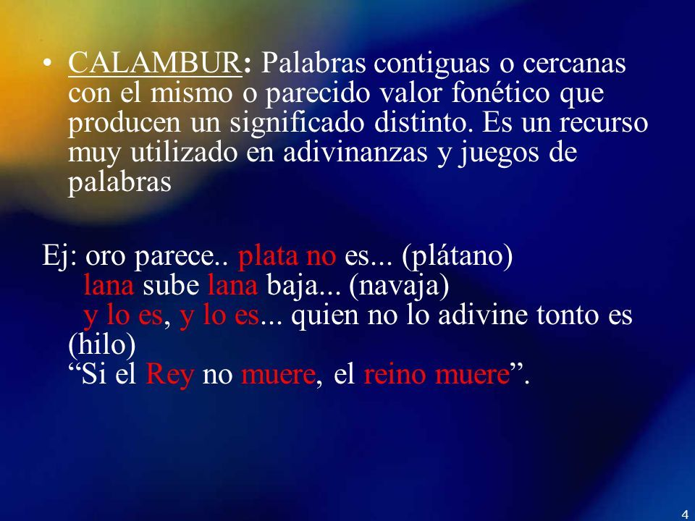

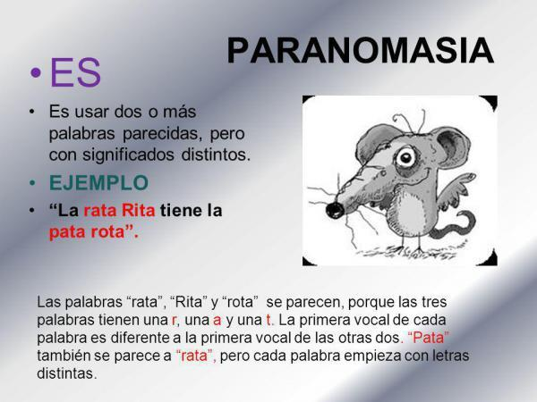

**16.- CIERRE:**

**Actividad y Tipo de organización: Individual ( X ) Equipo ( ) Grupal ( )**

**\*Realiza el apunte sobre los calambures y paranomasias con ejemplos**

**\*Contesta páginas 208 a la 212 de tu libro ESPAÑOL SEP**

**17.- EVALUACIÓN: Autoevaluación ( ) Coevaluación ( ) Heteroevaluación ( X )**

Se evaluará la actividad realizada en el cuaderno y libro, así como, la participación durante la clase con el objetivo identificar si existen dudas con respecto al tema.

* **ACTITUDINAL:** Cumple con su asistencia y participación
* **CONCEPTUAL:** Completa sus actividades en tiempo y forma
* **PROCEDIMENTAL:** Identifica de manera correcta la diferencia entre las paranomasias y los calambures

**18.- TAREA:**

**\*Sin tarea**

**PLAN DE CLASE/NOTA TÉCNICA**

**NIVEL: PRIMARIA**

**VIERNES 23 JUNIO**

**1.- NOMBRE DEL PROFESOR: Ana Lilia Hernández Sánchez GRADO: 3° GRUPO: “A”**

**2.- ASIGNATURA: LA ENTIDAD DONDE VIVO**

**3.- TRIMESTRE: 3°**

**4.- SEMANA: Semana del 19 al 23 de junio 2023**

**5.- TIEMPO: 50 minutos**

**6.- TEMA: LOS ESTADOS Y CAPITALES DE LA REPÚBLICA MEXICANA. UBICACIÓN**

**7.- PROPÓSITOS: Reconocer estados y capitales de nuestro país, así como su ubicación en el mapa**

**8.- COMPETENCIA:** **Estudio**

**9.- APRENDIZAJE ESPERADO: Reconoce los estados y las capitales de la República Mexicana**

**10.- CONTENIDOS: Estados y capitales**

**11.- RECURSOS:** Nota técnica con imágenes y explicación

**12.- MATERIALES:** libro, cuaderno, lápices y colores, plataforma

**13.- IMPLEMENTACIÓN DE ACCIONES DEL P.E.M.C.** Lograr que el 90% de los alumnos adquieran habilidades de comprensión, retención y fluidez de la lectura al término del trimestre.

**14.- INICIO:**

Comenzaremos repasando los estados y capitales con el juego “La papa caliente”

* **Actividad rompe hielo: Juego de “la papa caliente” con estados y capitales**
* **Preguntas introductorias: ¿Dónde se ubica cada estado?**

**15.- DESARROLLO:**

**ESTADOS Y CAPITALES DE LA REPÚBLICA MEXICANA. UBICACIÓN**

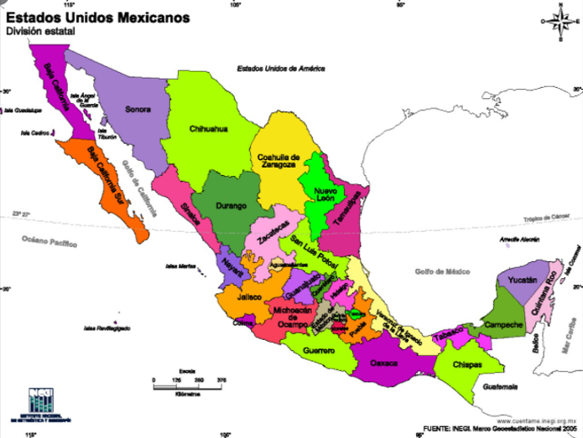

* **Con ayuda de su mapa de la República Mexicana, localizarán algunos de los estados que se mencionarán en clase.**

**16.- CIERRE:**

**Actividad y Tipo de organización: Individual ( X ) Equipo ( ) Grupal ( )**

**\*Localiza en tu mapa algunos de los estados de la República Mexicana usando los colores que se te indiquen.**

**17.- EVALUACIÓN: Autoevaluación ( ) Coevaluación ( X ) Heteroevaluación ( )**

Se evaluará el trabajo en cuaderno, así como, la participación durante la clase con el objetivo identificar los problemas con el tema visto.

* **ACTITUDINAL:** Cumple con su asistencia y participación
* **CONCEPTUAL:** Completa sus actividades en tiempo y forma
* **PROCEDIMENTAL:** Reconoce los estados y capitales de la República Mexicana y su ubicación

**18.- TAREA:**

**\*Sin tarea**

__________________________ ___________________________

Lic. Ana Lilia Hernández Sánchez Vo. Bo. Lic. Janet Martínez Montesinos

Dirección Académica